Yıl: 1915

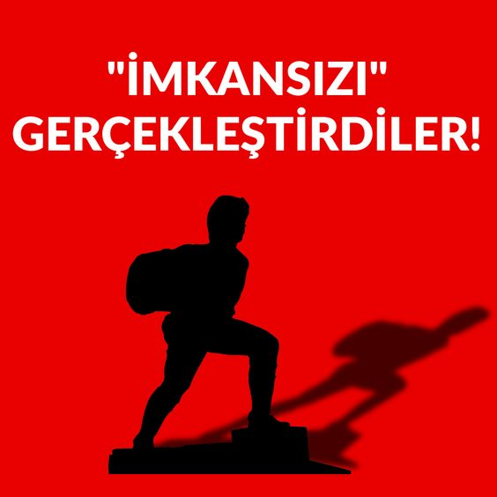



Çanakkale

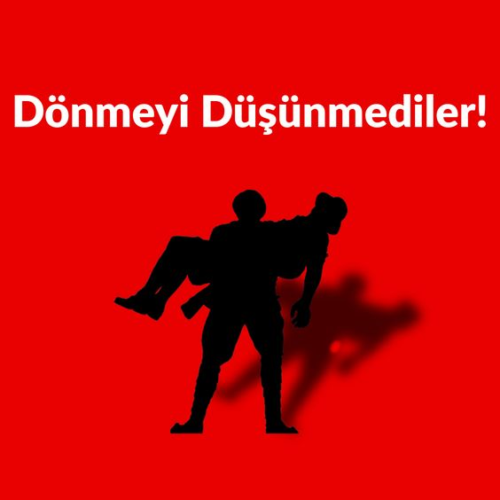

Yer: Çanakkale

Vermemek için,

Bir karış toprağını ,

Verdi canını ataların.

Sen ki o ecdadın torunusun,

Çalış ki yükselsin yurdun…

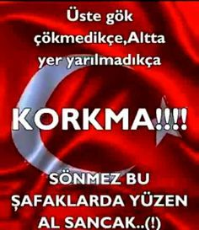

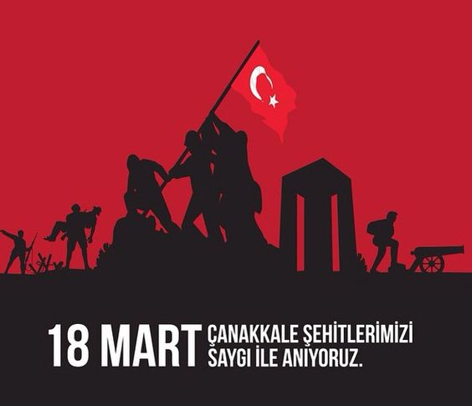

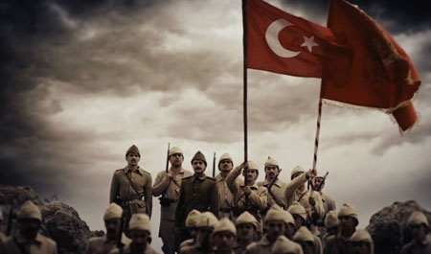

GÜN GEÇMİŞ, YIL GEÇMİŞ NE YAZAR?

HER KARIŞ TOPRAĞINDA BİN ŞEHİT

BİR MEZAR.

YERYÜZÜNDE YAŞADIKÇA TEK DİŞLİ CANAVAR,

TÜRK MİLLETİ AYNI DESTANI YİNE YAZAR.

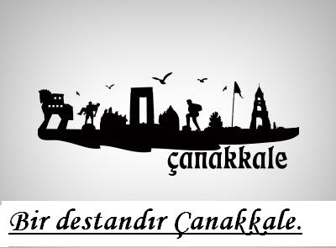

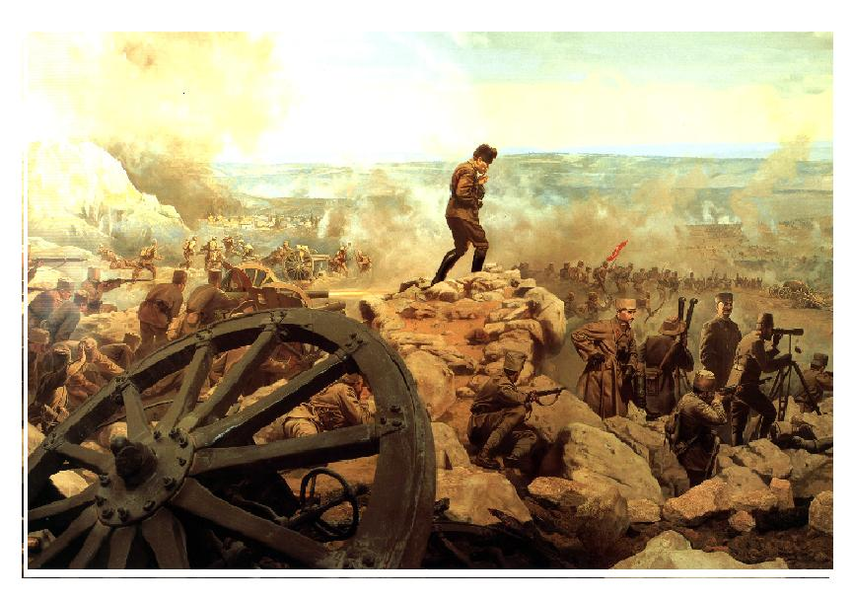

Tarihin değiştiği an,

Tarihi değiştiren adam,

Fikirlerinle hep yaşa,

**MUSTAFA KEMAL PAŞA !**





**DİĞER DÖKÜMANLAR İÇİN TIKLAYINIZ**